2 класс,технология,16.04.2020
Тема: Использование ветра. Работа с фольгой.Флюгер.
1.Информация о флюгере. До изобретения флюгеров в России силу и направление ветра было принято определять по дыму из трубы. Великий реформатор Петр I обратил свое внимание и на такую небольшую вещицу, как флюгер. Первые флюгеры использовались для определения направления ветра на кораблях. Позже это устройство стали устанавливать и на крышах строений. С развитием техники флюгер как приспособление, указывающее направление ветра, были заменены более точными метеорологическими приборами.
2.Вспомните правила работы с ножницами.
1. Храни ножницы в указанном месте в определенном положении.
2. Клади ножницы на стол так, чтобы они не выступали за край стола, кольцами к себе.
3. При работе внимательно следи за линией разреза.
4. Не работай тупыми ножницами, с ослабленным шарнирным креплением.
5. Во время резания придерживай материал левой рукой так, чтобы пальцы были в стороне от лезвий ножниц.
6. Не держи ножницы концами вверх.
7. Не оставляй ножницы в раскрытом виде.
8. Не режь ножницами на ходу.
9. Не подходи к товарищу во время резания.
10. Передавай ножницы товарищу только в закрытом виде, кольцами вперед.
11. Не играй с ножницами, не подноси их к лицу, используй ножницы только по назначению.
3. Делайте сами. Давайте сделаем свой флюгер. Какие материалы и инструменты нужны для создания поделки „Флюгер“? (Картон, фольга,карандаш, ножницы, скрепка.)
4. Творческая работа
1. Вырежьте из листа бумаги квадрат размером 12 см. Из угла в угол прочертите диагональные линии.
2. На каждой линии отметьте 2 см от центра. Разрежьте вдоль линий, начиная с углов и до отмеченной точки (рис.).
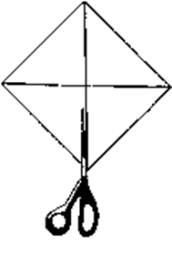

3. Булавкой проткните дырочку в центре и в одном из углов каждого треугольника. Дырочка в каждом углу должна быть в одной и той же точке.
4. С помощью скрепки слегка увеличьте отверстие, чтобы ваш флюгер мог свободно вращаться.
5. Проденьте булавку через каждое угловое отверстие с задней стороны, потом в центральное отверстие (рис.).
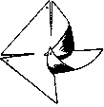
Воткните булавку в резинку карандаша. Если у вас маленькая бусинка, сначала проденьте ее (рис.).
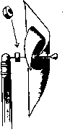
Это позволит отделить бумагу от карандаша, и флюгер будет лучше крутиться.
6 Придвиньте уголочки ближе к головке булавки.
5. Домашнее задание. Найдите информацию о том, где, в каких ситуациях особенно важно уметь определять направление ветра. Сфотографируй и отправь флюгер по ватсапу учителю.

